Ott Tänak odnosi pierwsze zwycięstwo za kierownicą Pumy Rally1 podczas Rajdu Szwecji

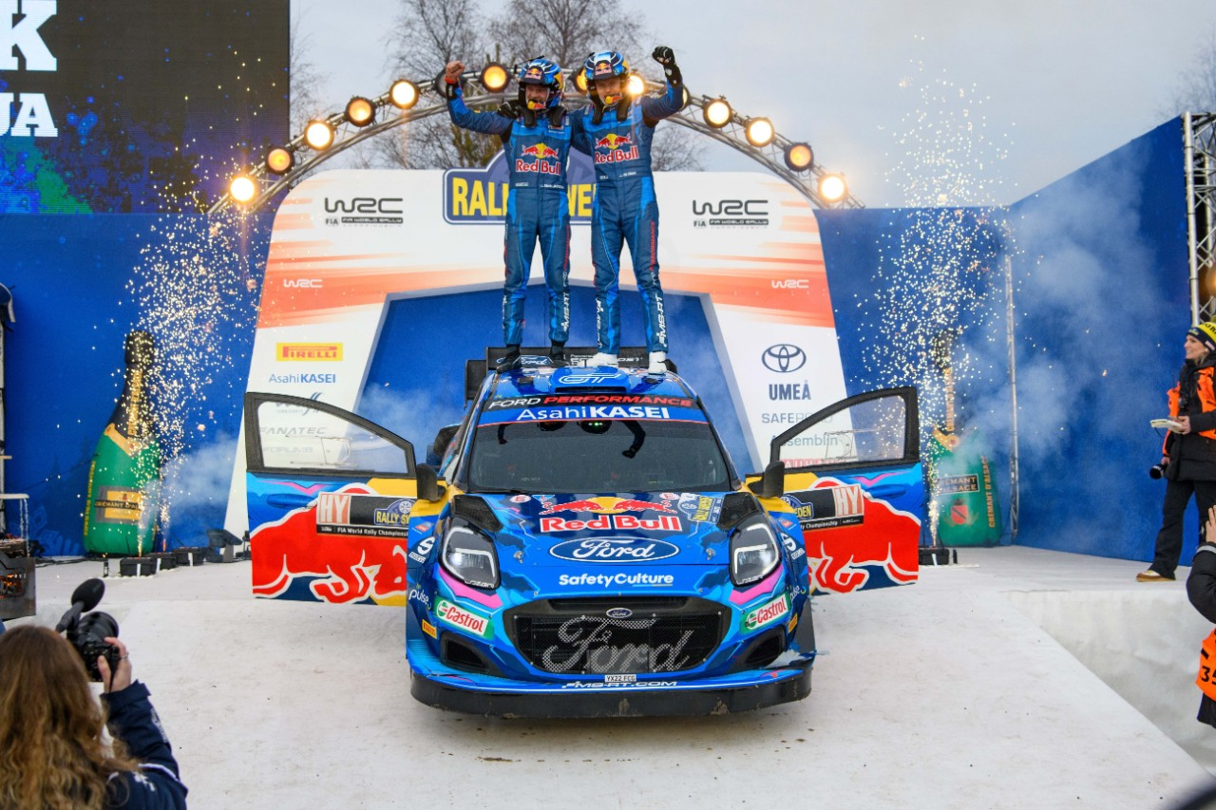

WARSZAWA, 13 lutego – Ott Tänak i Martin Jarveoja odnieśli w ten weekend swoje pierwsze zwycięstwo w tym roku w barwach zespołu M-Sport Ford World Rally Team po wzorowym przejechaniu Fordem Puma Hybrid Rally1 odcinków specjalnych Rajdu Szwecji.

Już w drugim występie w Rajdowych Mistrzostwach Świata FIA w Pumie, Tänak dopisuje do swoich sukcesów drugie zwycięstwo w Rajdzie Szwecji oraz pierwszy wygrany z M-Sportem rajd od 2017 roku.

Duet Estończyków prowadzi teraz w klasyfikacji kierowców i pilotów po przechodzącym do historii zwycięstwie, któremu sprzyjało zdobycie dodatkowych dwóch punktów na ﬁnałowym odcinku specjalnym.

Wymarzone zwycięstwo dla zespołu M-Sport nastąpiło po fenomenalnym występie Tänaka, który przez cały weekend toczył zaciętą walkę o pierwsze miejsce, ani razu nie spadając poniżej drugiej pozycji w klasyfikacji generalnej.

Po objęciu prowadzenia już w piątek rano, Tänak nie obniżał tempa, chociaż na trudnych odcinkach specjalnych wciąż poznawał swój nowy samochód. Zawodnik udowodnił swoje umiejętności za kierownicą Forda Puma Hybrid Rally1 wygrywając po raz pierwszy siódmy odcinek specjalny, a pocięta nawierzchnia popołudniowej pętli nie stanowiła dla niego najmniejszego problemu.

W sobotę załoga Estończyków goniła z 2,6-sekundową stratą Breena, a zespół z zapartym tchem obserwował, jak przez cały dzień napływały czasy. Na 14. odcinku Tänak był o prawie 14 sekund szybszy od Breena, jednak przebicie opony pod koniec etapu uniemożliwiło mu perfekcyjną jazdę. Mimo tych problemów utrzymał tempo, które pozwoliło mu objąć prowadzenie pod koniec przedostatniego dnia rajdu.

W niedzielę rano Tänak powiększył przewagę do 11,6 sekundy, co pozwoliło mu utrzymać pierwsze miejsce na finałowym odcinku i zapewnić zespołowi M-Sport zwycięstwo.

Już w drugim wspólnym starcie, po ponownym połączeniu sił z zespołem, wygrana Tänaka przyniosła teamowi i głównemu kierowcy wyjątkowe zwycięstwo. Weekendowe wyniki Tänaka mówią wiele nie tylko o jego niekwestionowanym talencie, ale o mocy i potencjale Forda Pumy Hybrid Rally1.

Kolega z drużyny Tänaka, Pierre-Louis Loubet, poczynił imponujące postępy na nieznanej mu nawierzchni. Po zapoznaniu się z ciężkimi odcinkami w piątek, co zakończyło się fantastycznym drugim najszybszym czasem przejechania piatego odcinka specjalnego, młody, utalentowany Francuz zyskiwał w miarę upływu rajdu pewność poruszania się na śniegu i lodzie. Problem techniczny na ostatnim odcinku sprawił, że stracił dobry czas, ale mimo to utrzymał się w pierwszej szóstce i zdobył kilka zasłużonych punktów, pozwalających mu zaatakować jeszcze w tych mistrzostwach.

W serii WRC2, gdzie jest bardzo silna konkurencja, Robert Virves zademonstrował imponujące tempo w pierwszym starcie za kierownicą Fiesty Rally2 w barwach M-Sportu, co było bardzo mocnym początkiem jego startów po zwycięstwo w klasie juniorskiej JWRC.

Zespół zabierze teraz srebro do Dovenby Hall, wraz ze wspomnieniami z pełnego emocji weekendu, a w następnej kolejności musi skoncentrować się na wyzwaniach kolejnej rundy w Meksyku.

Ott Tänak, pierwszy w klasyfikacji generalnej:

„To naprawdę imponujące, wcale nie takie złe. Kiedy przyjechaliśmy na rajd, nie bardzo wiedzieliśmy, czego się spodziewać. W trakcie przygotowań do rajdu zrozumieliśmy, że nigdy nie będziemy najszybsi, ale cieszymy się, że udało nam się utrzymać nasze średnie tempo na dość wysokim poziomie w stosunku do innych zawodników.

W ramach zespołu zyskaliśmy pewność, że nie mieliśmy żadnych złych odcinków i nie straciliśmy na żadnym czasu; to był klucz. Szwecja jest wyjątkowa, zbieramy się tu tylko raz w roku. To samo dotyczy Meksyku, a na otwarcie drogi nie daje to nam wielkiej przewagi! To świetny początek mistrzostw, prawdopodobnie lepszy niż się spodziewaliśmy. Na pewno możemy wiele jeszcze poprawić, a celem jest podniesienie tempa.”

Pierre-Louis Loubet, 6. w klasyfikacji generalnej:

„Przede wszystkim – ogromne gratulacje dla Otta, Martina i reszty zespołu! Ten weekend był ogromnym osiągnięciem dla M-Sportu i bardzo się cieszę, że mogłem brać w tym udział.
Myślę, że weekend przyniósł mi wiele pozytywów; piątek był dobrym dniem i spędziliśmy sporo czasu pracując nad tempem chłopaków przed nami. Osiągnęliśmy również drugi czas odcinka, a biorąc pod uwagę, że nie mam dużego doświadczenia na śniegu i lodzie – możemy być z tego bardzo zadowoleni. Czasami brakowało nam pewności siebie, aby naprawdę docisnąć i właśnie przez to straciliśmy trochę czasu, ale ogólnie jestem zadowolony. To było wyzwanie, ale wiele się nauczyliśmy i teraz czekamy na kolejne, w Meksyku.”

Richard Millener, dyrektor zespołu:

„To był kolejny z tych wymarzonych weekendów. Przyjechać tutaj bez pewności co do naszych przyszłych pozycji, a wyjeżdżać z tego wydarzenia z wygraną – to dla nas wszystkich coś naprawdę wyjątkowego. Tempo wszystkich załóg w ten weekend było bardzo wyrównane, więc zwycięstwo w klasyfikacji generalnej nabiera szczególnego znaczenia.
Wiedzieliśmy wszyscy, że Ott i Martin są zdolni do osiągania takich prędkości i wyników, więc fantastycznie było oglądać, jak to się urzeczywistnia już w drugiej imprezie sezonu. Nie mogę się doczekać kolejnego startu w Meksyku.
Chciałbym przekazać specjalne podziękowania wszystkim sponsorom naszych zespołów WRC, w szczególności Fordowi i Red Bullowi, za ich wsparcie podczas całego programu Rally1 i w okresie poprzedzającym 2023 r.

Pragnę, jak zawsze, podziękować wszystkim w zespole, którzy odegrali swoją rolę i systematycznie pracowali na najwyższych obrotach, abyśmy mieli pewność, że odznaczymy się w tej rywalizacji. Widok świętującej załogi na podium tego popołudnia to prawdziwe przeżycie, którego nie da się kupić za pieniądze.”

# # #

O Ford Motor Company
Ford Motor Company (NYSE: F) z centralą w Dearborn w stanie Michigan w USA jest globalną marką, stawiającą sobie za cel pomoc w budowaniu lepszego świata, w którym każda osoba może swobodnie poruszać się i realizować swoje marzenia. Plan wzrostu i tworzenia wartości rynkowej firmy, Ford+, wykorzystuje wypracowane atuty, nowe możliwości i trwałe relacje z klientami dla podniesienia satysfakcji i pogłębienia lojalności tych klientów. Firma opracowuje i dostarcza innowacyjne, cieszące się niesłabnącym zainteresowaniem samochody ciężarowe, pojazdy sportowo-użytkowe, dostawcze i użytkowe marki Ford oraz luksusowe pojazdy marki Lincoln, a także usługi oparte na łączności sieciowej. Ponadto Ford umacnia swoją pozycję lidera w dziedzinie rozwiązań transportowych, w tym systemów autonomicznej jazdy, oraz świadczy usługi finansowe za pośrednictwem Ford Motor Credit Company. Ford zatrudnia około 182 tys. pracowników w zakładach na całym świecie. Więcej informacji na temat Forda, produktów firmy oraz oddziału Ford Credit na stronie corporate.ford.com.

Ford of Europe wytwarza, sprzedaje i serwisuje pojazdy marki Ford na 50 indywidualnych rynkach, zatrudniając około 34 tys. pracowników we własnych oddziałach oraz spółkach typu joint venture, łącznie około 55 tys. osób, po uwzględnieniu działalności nieskonsolidowanej. Oprócz spółki Ford Motor Credit Company, usługi firmy Ford of Europe obejmują dział Ford Customer Service Division oraz 14 oddziałów produkcyjnych (ośmiu spółek całkowicie zależnych oraz sześciu nieskonsolidowanych typu joint venture). Pierwsze samochody marki Ford dotarły do Europy w 1903 roku – w tym samym roku powstała firma Ford Motor Company. Produkcja w Europie ruszyła w roku 1911.

Kontakt: | Mariusz Jasiński
 | Ford Polska Sp. z o.o.
 | (22) 6086815
 | mjasinsk@ford.com

